**【实验目的】：**

1. 熟悉数字逻辑电路实验箱的结构和用法。
2. 掌握数字逻辑电路测试方法与测试的原理。
3. 测试与门、或门、非门、与非门和异或门 的逻辑功能。
4. 学习用基本逻辑门电路设计组合逻辑电路。

**【实验原理】：**

1. 三种基本的逻辑运算以及两种复合运算

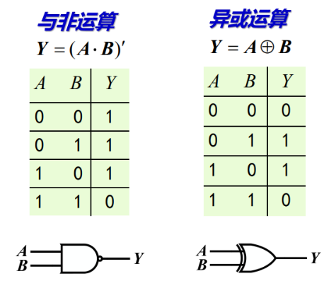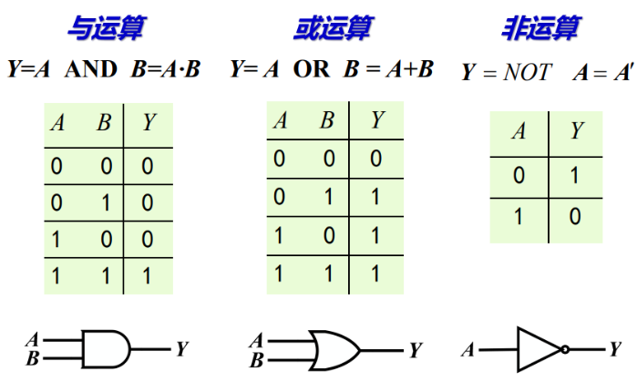

1. TTL集成电路使用规则
   1. 电源电压：电源极性绝对不允许接错
   2. 闲置输入端处理方法：悬空，相当于接高电平，但易受 外界的干扰，对于接有长线的输入端，使用集成电路较多 的复杂电路，必须按逻辑要求接入电路，不允许悬空
   3. 输出端不允许直接接+5V或接地。输出不允许并联使用 （集电极开路门和三态输出门除外。）
   4. 在装接电路，改变电路连接或插、拔电路时，均应切断 电源，严禁带电操作。
2. CMOS集成电路使用规则
   1. 电源电压：电源电压不能接反
   2. 闲置输入端处理方法：所有多余的输入端不能悬空，应 按照逻辑要求直接接VDD或VSS（地）
   3. 输出端不允许直接接VDD或地。除漏极开路输出门及三 态门外，不允许两个器件的输出端连接使用，否则将导致 器件损坏
   4. 在装接电路，改变电路连接或插、拔电路时，均应切断 电源，严禁带电操作
3. 逻辑门电路功能与性能的测试
   1. 静态测试法：给门电路输入端加固定的高(H)、低（L）电 平，用示波器、万用表或发光二极管（LED）测出门电路的 输出响应
   2. 动态测试法：给门电路输入端加一串脉冲信号，用示波器 观测输入波形与输出波形的同步关系

**【实验内容及分析】：**

1. 验证各逻辑门的功能，列出其真值表
   1. 74LS/HC00

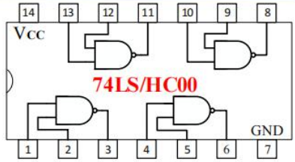

|  |  |  |
| --- | --- | --- |
| In1 | In2 | Out |
| 0 | 0 | 1 |
| 0 | 1 | 1 |
| 1 | 0 | 1 |
| 1 | 1 | 0 |

* 1. 74LS/HC08

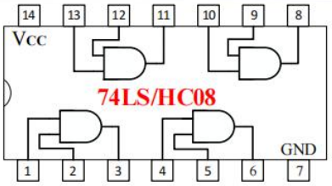

|  |  |  |
| --- | --- | --- |
| In1 | In2 | Out |
| 0 | 0 | 0 |
| 0 | 1 | 0 |
| 1 | 0 | 0 |
| 1 | 1 | 1 |

* 1. 74LS/HC32

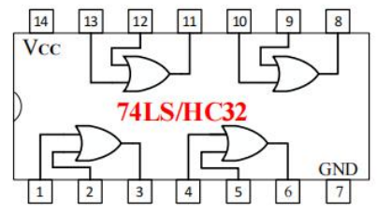

|  |  |  |
| --- | --- | --- |
| In1 | In2 | Out |
| 0 | 0 | 0 |
| 0 | 1 | 1 |
| 1 | 0 | 1 |
| 1 | 1 | 1 |

* 1. 74LS/HC04

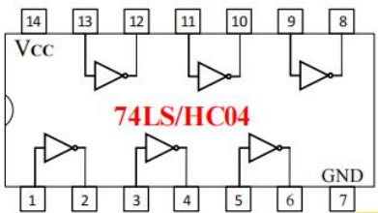

|  |  |
| --- | --- |
| In | Out |
| 0 | 1 |
| 1 | 0 |

* 1. 74LS/HC86

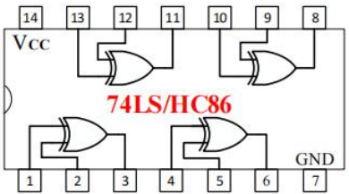

|  |  |  |
| --- | --- | --- |
| In1 | In2 | Out |
| 0 | 0 | 0 |
| 0 | 1 | 1 |
| 1 | 0 | 1 |
| 1 | 1 | 0 |

* 1. 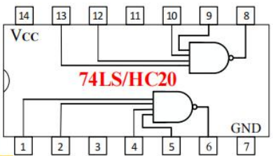74LS/HC20

|  |  |  |  |  |
| --- | --- | --- | --- | --- |
| A | B | C | D | Out |
| 0 | 0 | 0 | 0 | 1 |
| 0 | 0 | 0 | 1 | 1 |
| 0 | 0 | 1 | 0 | 1 |
| 0 | 0 | 1 | 1 | 1 |
| 0 | 1 | 0 | 0 | 1 |
| 0 | 1 | 0 | 1 | 1 |
| 0 | 1 | 1 | 0 | 1 |
| 0 | 1 | 1 | 1 | 1 |
| 1 | 0 | 0 | 0 | 1 |
| 1 | 0 | 0 | 1 | 1 |
| 1 | 0 | 1 | 0 | 1 |
| 1 | 0 | 1 | 1 | 1 |
| 1 | 1 | 0 | 0 | 1 |
| 1 | 1 | 0 | 1 | 1 |
| 1 | 1 | 1 | 0 | 1 |
| 1 | 1 | 1 | 1 | 0 |

1. 动态测试

选用一个与非门按下图连线，将一个输入端接连续脉冲源 （频率为 20KHz），S接任一逻辑电平开关，用示波器观察 并记录S分别输入高电平H和低电平L时的输出波形

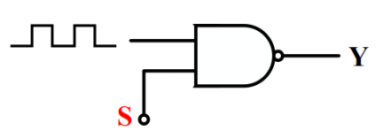

与门对脉冲的控制作用同理，参考前面实验内容，对与门、 或门、异或门进行动态测试

具体波形见实验数据页

1. 设计一个用A、B、C、D四个开关控制一盏灯L的电路， 要求改变任何一个开关状态都能使L的状态（亮或灭）发生改变。

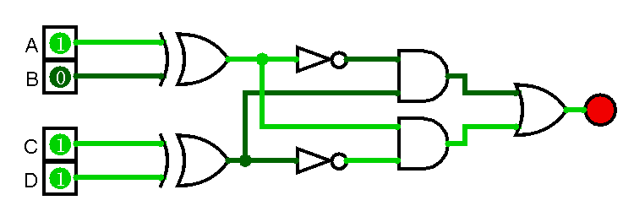

1. 设计一个保险箱用的4位代码数字锁，4位代码A、B、C、 D四个输入端和一个开锁用的钥匙孔输入端E，当开锁时 （E=1），如果输入的代码（例如1001）与设定的密码相同， 则保险箱打开（输出Y=1），否则电路发出报警信号（输出端Z=1）

（推导见数据页）

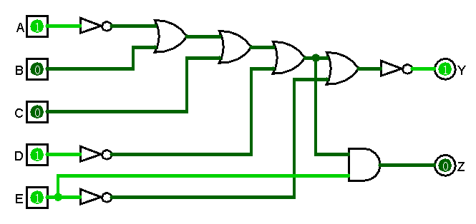

1. 设计一个全加器，要求用异或门和与非门实现。

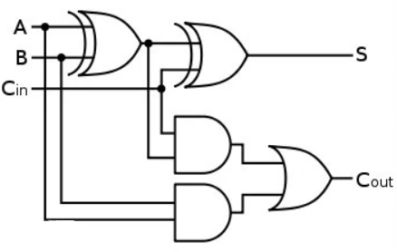

**【思考题】**

1. 为了判断74LS20逻辑功能是否正常，至少要测量几组输入？

四输入与非门，需要判断其引脚是否短路，需要判断1110，1101，1011，0111，1111，一共五组数据

1. 用与非门和异或门设计一可逆的4位码制变换器，设计要求：
   1. 在控制信号C=1时，将8421码转换为格雷码；C=0时它将格雷码转换为8421码
   2. 写出设计步骤，列出码变换真值表并画出逻辑图

先列出真值表如下：（e为C）

